Заклад освіти 1-3 ступенів «Тернопільський обласний навчально – реабілітаційний центр»

Конспект уроку з математики на тему
« Число і цифра 7. Склад числа 7. Дні тижня»

Підготувала вчитель
початкових класів
Глушик С.З.
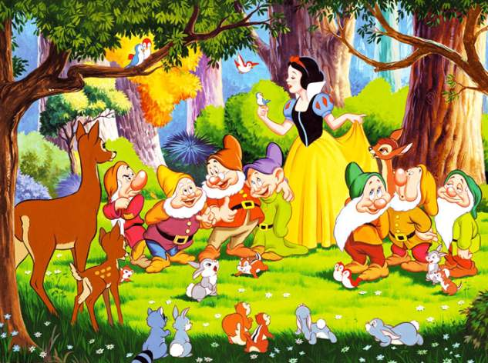

Мета уроку:
- навчати дітей кількісній та порядковій лічбі в межах 10,
розрізняти числа і цифри в межах 10;
- ознайомити учнів зі складом числа 7, розглянути всі варіанти складу числа 7;
- закріпити знання учнів про геометричні фігури;
- уточнити уявлення дітей про дні тижня та їх послідовність;
- розвивати мислення, пам’ять, дрібну моторику пальців рук;
- виховувати охайність під час письма, старанність, бажання вчитися; прищеплювати інтерес до математики.

Обладнання:
демонстраційний матеріал: казкові герої : Білосніжка та семеро гномів, таблиця «Склад числа 7», таблиця для усної лічби. Книжка «Білосніжка та семеро гномів», магнітофон, зошити, лічильні палички, квіти.

Хід уроку
І Організаційний момент. Перевірка готовності до уроку
Всім, всім добрий день!
Геть з дороги наша лінь.
Не заважай трудитися,
Не заважай учитися!

Налаштування на плідну роботу . Виконання пісні «Будем рахувати»
ІІ Мотивація навчальної діяльності учнів.
Я знаю, діти , що ви любите казки. Пригадаємо казки, у назвах яких зустрічаються числа.
«Троє поросят», «Три ведмеді», «Вовк і семеро козенят», «Білосніжка і семеро гномів».
Сьогодні ми здійснемо подорож у казку «Білосніжка і семеро гномів». А ще ми ознайомимося із числом і цифрою 7 і повторимо назви днів тижня.
ІІІ Актуалізація опорних знань.
Діти, а де ми у житті зустрічаємо цифру 7?
Говорять, що число 7 магічне число:
7 тижнів триває Великий піст у християн;
7 слоників дарують індуси на щастя;
7 чудес світу;
7 кольорів веселки;
7 отворів у голові;
7 днів тижня
Отже, розпочинаємо подорож у казку.
Дівчина Білосніжка потрапила у будинок, де жили семеро гномів. У нашій казці всі гноми мали імена. Ви будьте дуже уважні, а потім скажете, що ж це за дивні імена.
Називаю дні тижня. Кожен із гномиків мав свою вдачу, обов'язки у домі, а ще для нас приготували завдання.

Першого гномика звуть Понеділок.
Він дуже серйозний, бо відповідає за весь наступний тиждень.
Він приготував нам такі завдання:
- Пальчикова гімнастика.
- Усна лічба (кількісна і порядкова)
- Робота з таблицею «Сходинки».
- Гра «Оплески». (Показую цифру, а діти плескають в долоні певну кількість разів, рахуючи при цьому.
- Гра «День і ніч».( На дошці цифри від 1 до 6. «Ніч» - діти заплющують очі. «День» - розплющують і говорять, яка цифра зникла
ІV Вивчення нового матеріалу
- Ознайомлення із числом і цифрою 7 .

- Як звуть першого гномика?
Другого гномика звуть Вівторок. Він садівник, а ще у нього велике і добре серце. Гномик Білосніжці хотів подарувати букет із 7 червоних троянд. Але, на превеликий жаль, червоних виявилося тільки 6, тому йому довелося зірвати ще одну білу. (Демонструю квіти у букеті).
- Робота з таблицею.(Ознайомлення із складом числа 7).
- Робота в зошиті.


- Як звуть першого гномика? Другого? А третього гномика звуть Середа.
Він книголюб . Любить читати і писати.
І зараз ми з вами попрацюємо у зошиті.
Повторення лічилки.
Зошит свій я відкриваю,
Рівно я його кладу.
Ручку я ось так тримаю,
Сяду рівно не зігнусь,
Буду я писати вправно,
До роботи я берусь.

- Фізкультхвилинка під музику «Семеро гномів»
- Як звуть гномиків, з якими ми вже познайомилися?
Четвертого гномика звуть Четвер.
Він дуже непосидючий і полюбляє танцювати.
5. Робота з лічильними паличками.

П'ятого гномика звуть П'ятниця. Він винахідник і любить конструювати з чарівних паличок.
Завдання: із 7 лічильних паличок скласти будиночок семеро гномів (1 ряд)
Із цеглинок LECO скласти цифру 7 (2 ряд)

- Математичні загадки.
- Як звуть наших гномів? Шостого гнома звуть Субота.
Він грайливий, веселий. І ми пограємо.


Скільки лапок у котів?
Скільки вушок у зайців?
Скільки пальців на руці?
Скільки кольорів у веселці?
V. Закріплення вивченого

- . Сьомого гномика звуть Неділя.
Він відповідальний, бо йому треба підвести підсумки за тиждень і відпочити.

Повторення назв днів тижня
- Назвіть всіх гномиків за іменами.
Як назвати ці дні одним словом?
Який день тижня був вчора? Позавчора? Сьогодні? Завтра?
1. Вранці ми із добрим ділом
Привітали ….. (понеділок)
2. Ніченька минула скоро
Трудовий іде ….. (вівторок)
3. Спритна, вміла, молода
Вже настала …… (середа)
4. Йде четвертий день тепер,
Називається ….. (четвер)
5. Діло добре ладиться
Як настала …… (п’ятниця)
6. Дома скрізь кипить робота
Як почався день ….. (субота)
7. А субота з хлібом-сіллю
Привела сестру …… (неділю)
(Діти відповідають на загадки)

VІ. Підсумки уроку.
- Чи сподобався вам наш урок? Чим?
- Що було робити легко?
- Що було зробити важко?
Вручення подарунків від сьомого гномика( Книжки- розмальовки “Білосніжка і семеро гномів».

